Уважаемые садоводы!

Наш садовод Олег Лебеденко на всех доступных ему информационных ресурсах вчера поспешил распространить ложную информацию о границах СНТ, обвинив правление СНТ в даче ложной информации. Вот, что он опубликовал в Контакте:

[**Oleg Lebedenko**](https://vk.com/id228916424)

[вчера в 0:19](https://vk.com/wall-207503694_332)

**ВНИМАНИЕ !!! ФЕЙК !!!  
  
______ ДОКАЗАНО !!!____**  
  
**На официальном сайте и в официальной группе СНТ Дойбица ранее была опубликована информация, которой всех садоводов намеренно ввели в заблуждение, чтобы повлиять на итоги голосования по аренде.  
Пруд наш !  
Будьте бдительны !  
Не позволяйте себя обманывать !**

[**Оксана Тимошкова**](https://vk.com/id556721249)

[Oleg](https://vk.com/id228916424), **а зачем нам пудрить мозг?  
Тоесть мы должны межевать и брать в аренду то, что уже и так наше?**

[вчера в 9:34](https://vk.com/wall-207503694_332?reply=335&thread=333)

[[Oleg Lebedenko](https://vk.com/id228916424)](https://vk.com/id228916424)

[**Oleg Lebedenko**](https://vk.com/id228916424)  ответил [Оксане](https://vk.com/id556721249)

[**Оксана**](https://vk.com/id556721249), **совершенно верно**

[вчера в 9:42](https://vk.com/wall-207503694_332?reply=336&thread=333)

При этом Лебеденко опубликовал такие картинки (Рисунок 1):

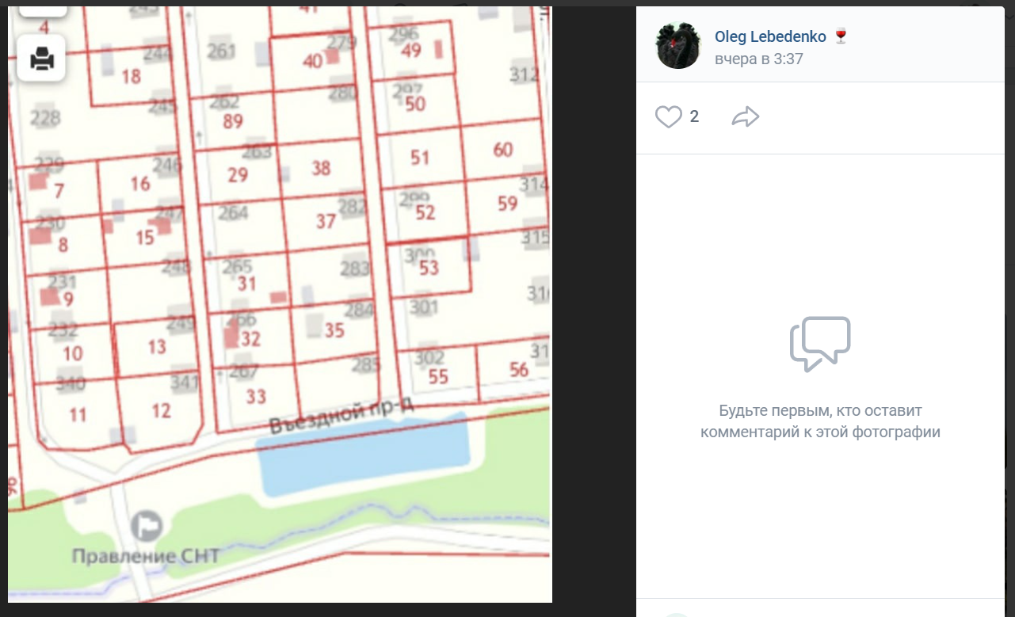

Рисунок 2:

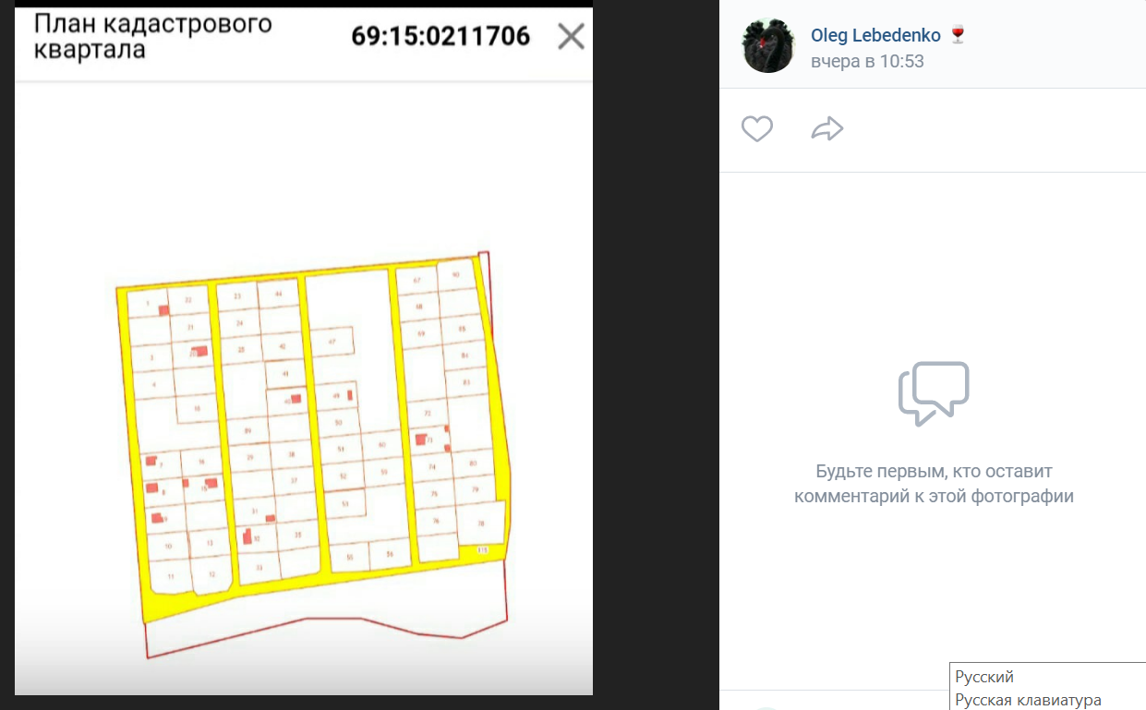

По его мнению, не только серверная часть пруда является частью СНТ, но и вся остальная территория, которая на его Рисунке 2 обведена красным цветом. Он считает, что дорисованные им красным цветом линии на предложенной им рисунке, которые, якобы, имеются на карте Росреестра, являются достаточным основанием считать данную территорию собственностью СНТ «Дойбица», что является полным заблуждением.

Для доказательства его фальсификации, на основании которой он вводит садоводов в заблуждение, обратимся к оригинальной карте Росреестра, перейдя по ссылке: <https://pkk.rosreestr.ru/#/search/56.50092175186785,36.58668123022696/17/@66mpwgxtz?text=56.500002%2036.586797&type=1&inPoint=true&opened=69%3A15%3A211706%3A115>

Вот так выглядит карта, если перейти по вышеуказанной ссылке, для этого достаточно перевести курсор и нажать на него на любое место на карте, где проходят, к примеру, наши дороги между участками (Рисунок 3):

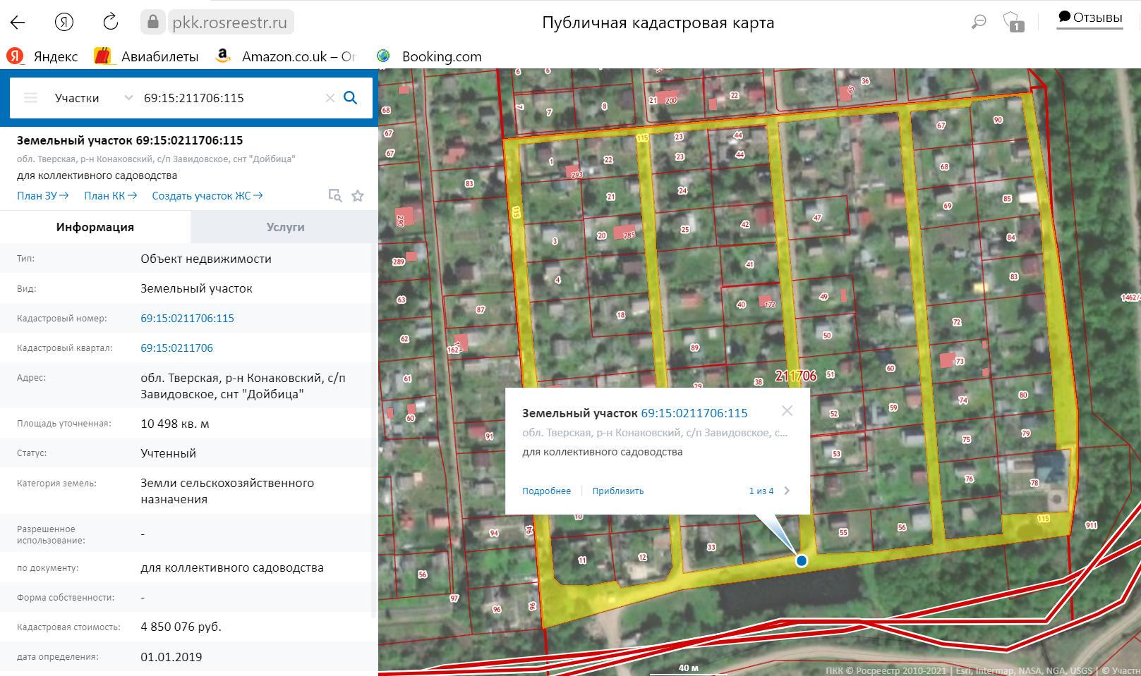

На ней подсвечено желтым цветом один из земельных участков, который находится в собственности СНТ «Дойбица», согласно приватизации 2012 года. Слева от карты Росреестр выдает полную информацию (характеристику) о высветившемся земельном участке (площадь участка, кадастровая стоимость, адрес и т. д.) Сведения о собственнике можно получить, сделав дополнительный запрос не только в режиме online, но и запросив выписку из ЕГРН.

Очевидно, что граница по южной стороне нашего участка заканчивается до пруда, так как было показано ранее Правлением на всех выложенных на нашем сайте рисунках.

И поэтому, очередные обвинения, сделанные Лебеденко и поддержанные Тимошковой, Косицким, Акимовой, Смирновой, о том, что Правление обманывает садоводов, является клеветой! Напомним, вот что опубликовал Лебеденко в интернете (Рисунок 4):

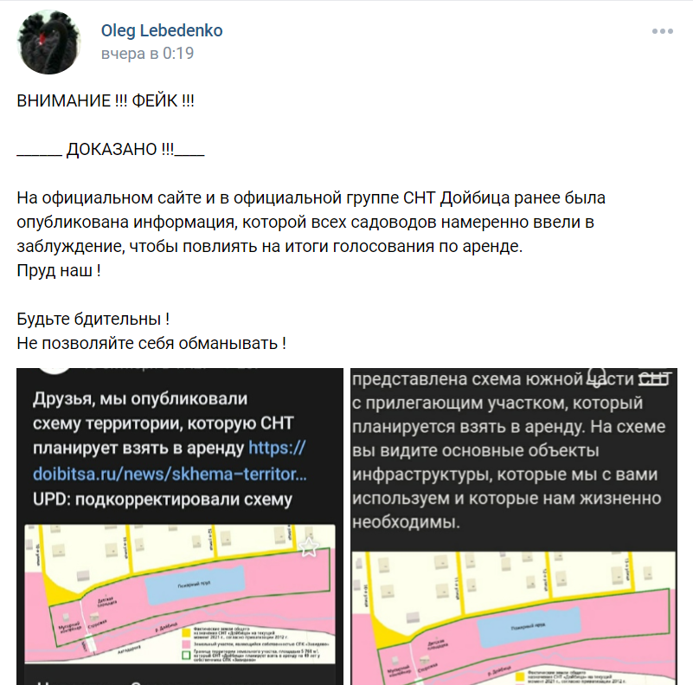

Давайте рассмотрим далее карту Росреестра. Если навести курсором на участок пруда (на ту часть рисунка (Рисунок2), которую Лебеденко выделил красной линией, то Росреестр выдает следующие сведения: **Ничего не найдено** (Рисунок 5): 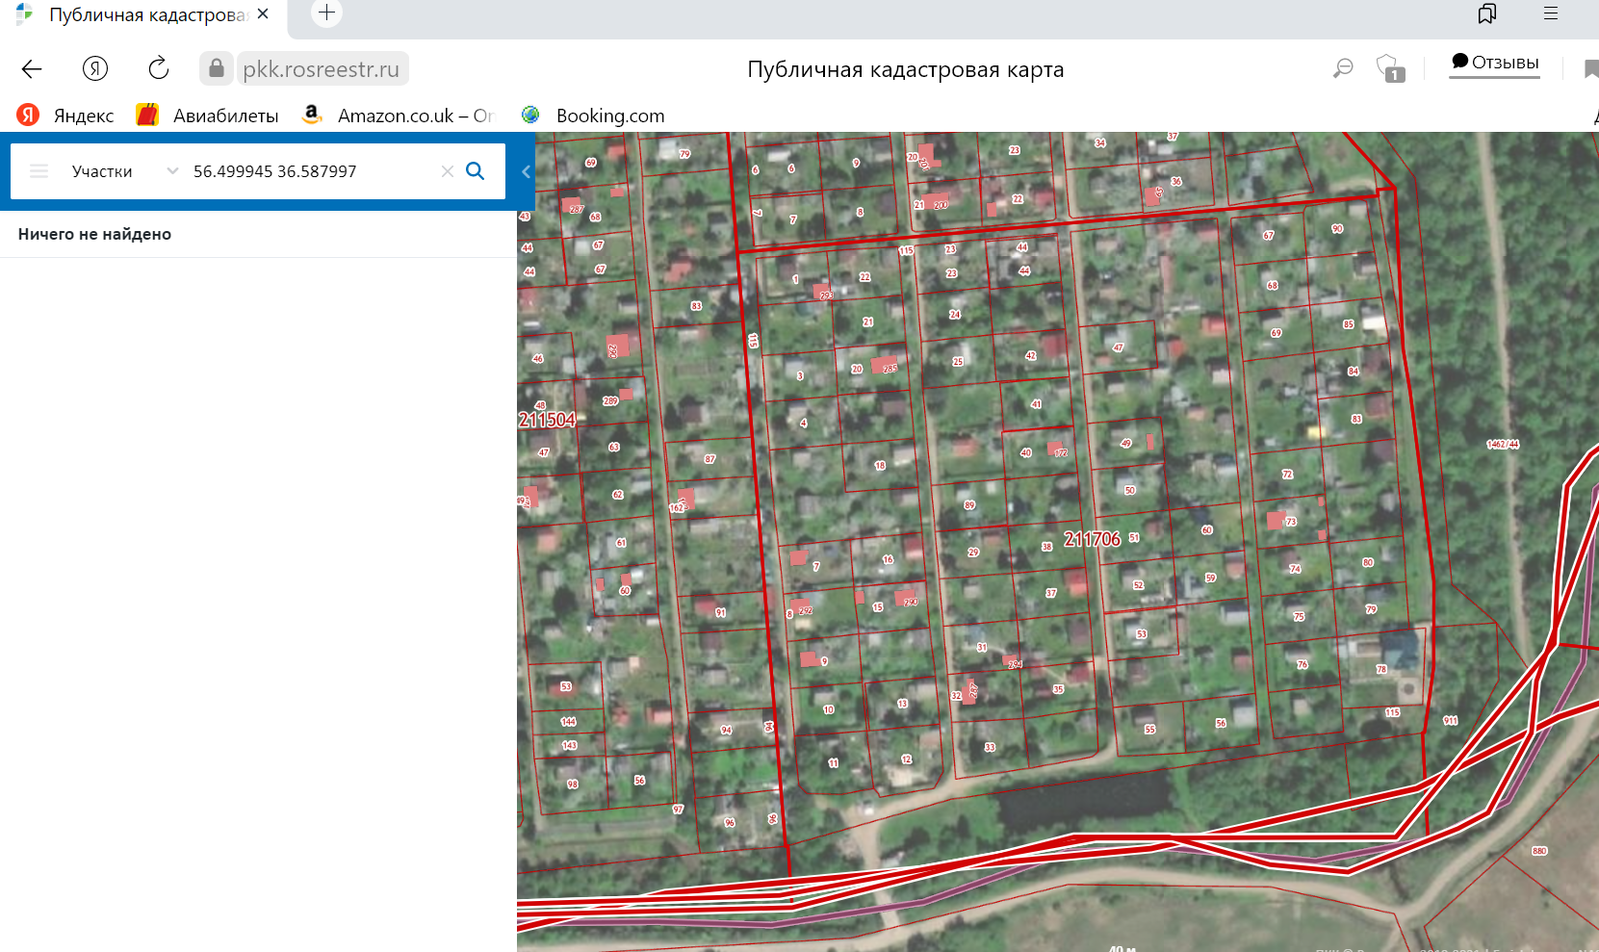

Данная территория имеет кадастровый номер: 69:15:0000000:58, как уже ранее было опубликовано на нашем сайте принадлежит СПК «Завидово» на основании постоянного бессрочного пользования, о чём нам сообщил Земельный комитет Конаковского района.

Что и требовалось доказать!

ВЫВОД:

1. Территория пруда, сторожка, место сбора бытовых отходов, детская площадка, мост, шлагбаум, опоры уличного освещения въезда в СНТ, все эти объекты находятся на территории собственника СПК «Завидово», с кем Правление СНТ «Дойбица» намерено заключить договор аренды.
2. Заявление Лебеденко и других «доброжелателей», мечтающих снести площадку для сбора мусора, о том, что пруд и вся территория до реки, согласно рисункам Лебеденко, уже принадлежат СНТ «Дойбица» является очередной клеветой, запущенной с целью сорвать голосование по вопросу аренды и дискредитировать действующее Правление.
3. Вопрос о заключении аренды каждому решать самостоятельно, реально оценив все риски и преимущества такой сделки для всех нас.

Правление СНТ «Дойбица»